С 15 – 21 января Неделя профилактики неинфекционных заболеваний

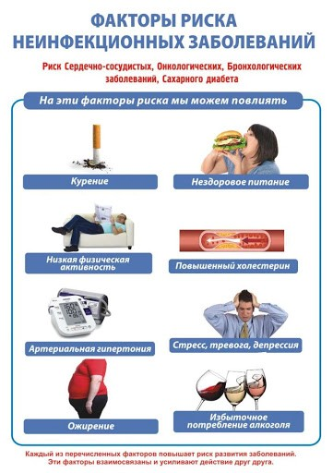
Неинфекционные заболевания — это болезни, характеризующиеся продолжительным течением и являющиеся результатом воздействия комбинации генетических, физиологических, экологических и поведенческих факторов.
ХНИЗ являются основной причиной инвалидности и преждевременной смертности населения РФ. На долю смертей от ХНИЗ приходится порядка 70% всех случаев, из которых более 49% являются преждевременными.
К основным типам ХНИЗ относятся болезни системы кровообращения, злокачественные новообразования, болезни органов дыхания и сахарный диабет.
Основные факторы риска развития ХНИЗ:
- курение;
- нерациональное питание;
- низкая физическая активность;
- избыточное потребление алкоголя;
- повышенный уровень артериального давления;
- повышенный уровень холестерина в крови;
- ожирение;
- стресс.
Очевидно, что самым действенным методом профилактики развития ХНИЗ является соблюдение принципов здорового питания, повышение физической активности и отказ от вредных привычек.
Хорошо известно, что физическая активность ассоциируется со снижением риска ХНИЗ и смертности. Согласно действующим рекомендациям ВОЗ, взрослые люди должны выполнять от 150-ти до 300 минут в неделю физических нагрузок умеренной интенсивности.Физические тренировки на свежем воздухе очень полезны в любое время года. Несмотря на то, что за окном стало холоднее, тренировки на улице приносят пользу: они помогают укрепить иммунитет, улучшают сон и настроение, кроме того, на свежем морозном воздухе быстрее «сгорают» жировые отложения.
Зима — прекрасное время года и для повышения физической активности ваших детей, сезон раздолья для зимних игр и забав на свежем воздухе. Сколько веселья, радости и удовольствия доставят детям игры в снежки, катание на санках, спуски с ледяных горок, даже просто прогулки по зимнему лесу всей семьёй принесут здоровье и незабываемые впечатления.
Важнейшую роль в профилактике заболеваний играет контроль за состоянием здоровья, регулярное прохождение профилактических медицинских осмотров и диспансеризации.

Основные рекомендации для профилактики заболеваний:
- Знать свои показатели, характеризующие здоровье (уровень холестерина в крови, уровень артериального давления, уровень глюкозы в крови, индекс массы тела, окружность талии).
- Регулярно проходить профилактические медицинские осмотры и диспансеризацию.
- Правильно питаться:
  - ограничить потребление соли (до 5 г/сутки — 1 чайная ложка без верха);
  - увеличить потребление фруктов и овощей (не менее 400-500 гр. в день — 5 порций);
  - увеличить потребление продуктов из цельного зерна, бобовых для обеспечения организма клетчаткой;
  - снизить потребление насыщенных жиров и отказаться от потребления трансжиров. Рацион должен содержать достаточное количество растительных масел (20-30 г/сутки), обеспечивающих организм полиненасыщенными жирными кислотами (рыба не менее 2-х раз в неделю, желательно жирных сортов);
  - ограничить потребление продуктов, содержащих добавленный сахар (сладкие газированные напитки, мороженое, пирожное и другие сладости).
- Не курить.
- Отказаться от потребления спиртных напитков.
- Быть физически активным:
- Взрослые люди должны уделять не менее 150 минут в неделю занятиям средней интенсивности или не менее 75 минут в неделю занятиям высокой интенсивности;
- Каждое занятие должно продолжаться не менее 10 минут;

- Увеличение длительности занятий средней интенсивности до 300 минут в неделю или до 150 минут в неделю высокой интенсивности необходимо для того, чтобы получить дополнительные преимущества для здоровья;

- Необходимо чередовать анаэробные и аэробные нагрузки (аэробные нагрузки – 5-7 раз в неделю, анаэробные нагрузки – 2-3 раза в неделю).

Будьте здоровы!

Материал составлен по открытым Интернет-ресурсам

